OBJEDNÁVKA _{číslo} 312558492 _{(1/2)}
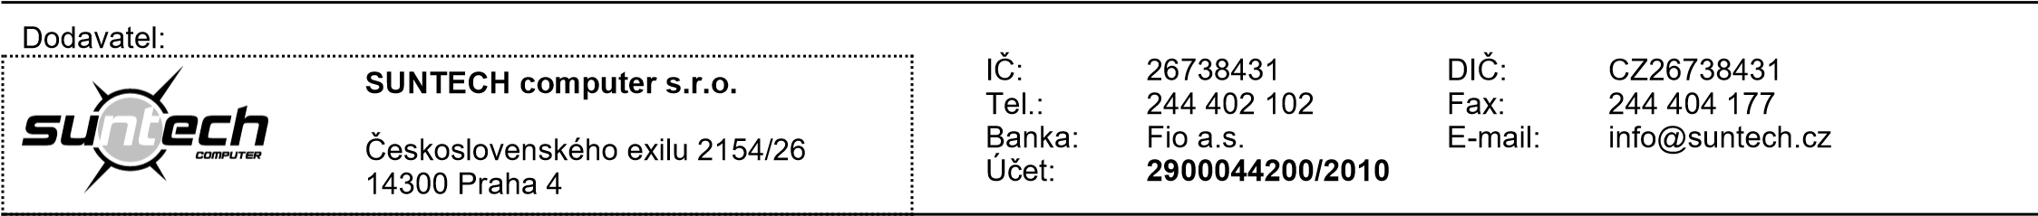
Odběratel: (557521)
Domov pro seniory Vrchlabí příspěvková organizace
Žižkova 590
54301 Vrchlabí
IČ: 00194891 DIČ:
Tel.: Fax:
E-mail:
Zákazníkovo označení: IT vybavení pro nový objekt
Objednáno: Internetem
Doprava: Balíkovna na adresu do 50kg
Datum vystavení: 11.12.2025 10:50:00
Vytvořil: ing. Soňa Mašková
Fakturovat: s DPH
Sídlo: Domov pro seniory Vrchlabí, Žižkova 590, Vrchlabí, 54301
Kód  Název produktu | Part number | Počet ks | Cena/ks bez poplatků bez DPH | RP za ks | AP za ks | Cena/ks Měna  s poplatky bez DPH | DPH % | Celkem s poplatky bez DPH | Celkem s poplatky s DPH
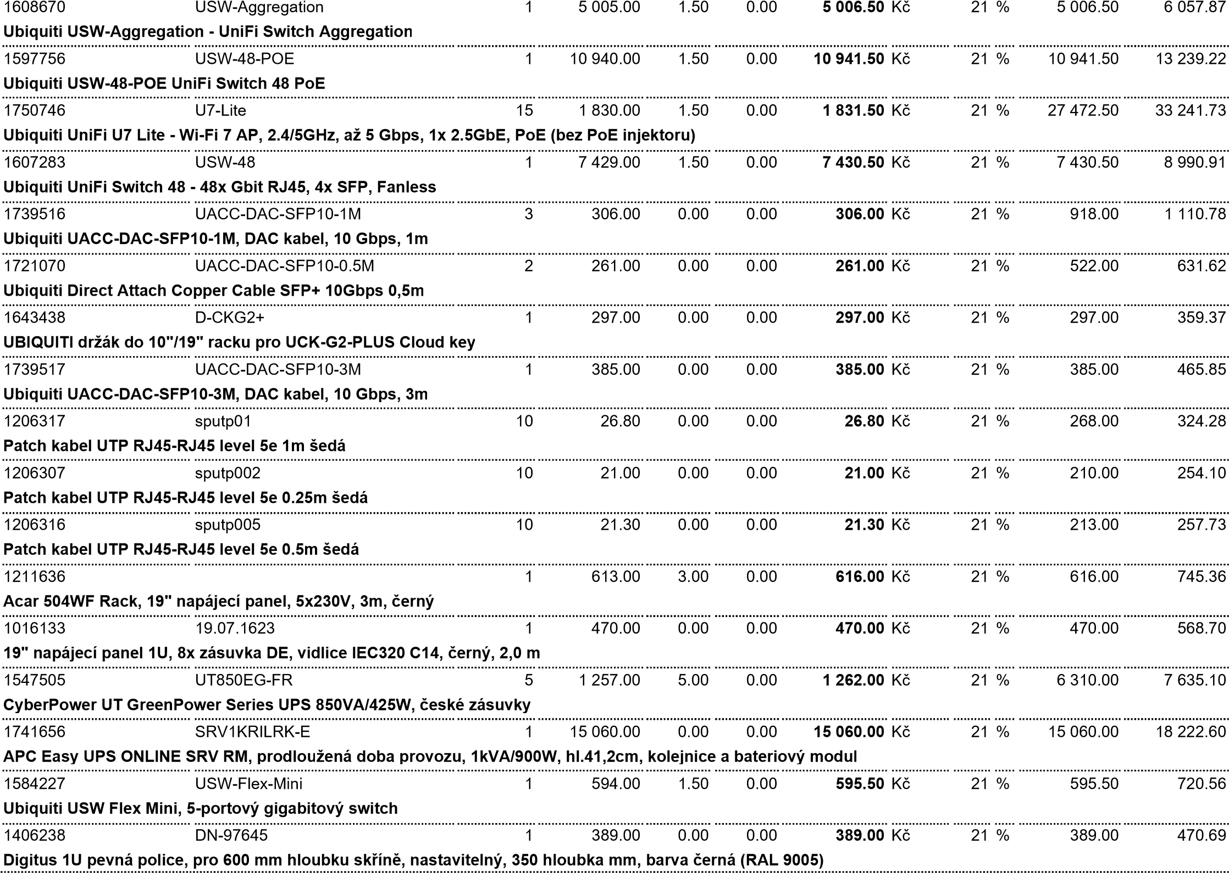
I6 (c) 2025 CyberSoft, s.r.o. ()

OBJEDNÁVKA _{číslo} 312558492 _{(2/2)}
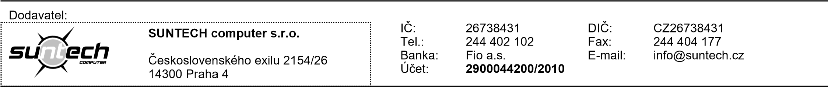
Odběratel: (557521)
Domov pro seniory Vrchlabí příspěvková organizace
Žižkova 590
54301 Vrchlabí
IČ: 00194891 DIČ:
Tel.: Fax:
E-mail:
Zákazníkovo označení: IT vybavení pro nový objekt
Objednáno: Internetem
Doprava: Balíkovna na adresu do 50kg
Datum vystavení: 11.12.2025 10:50:00
Vytvořil: ing. Soňa Mašková
Fakturovat: s DPH
Sídlo: Domov pro seniory Vrchlabí, Žižkova 590, Vrchlabí, 54301
Celková hodnota objednávky v Kč: 77 104.50 s DPH: 93 296.45

Předal: ........................................ Souhlasím s objednávkou : ........................................
Spisová značka: C 90669 vedená u rejstříkového soudu v Praze
I6 (c) 2025 CyberSoft, s.r.o. ()

